KANN Bordstein

KANN Baustoffwerke

Eigenschaften

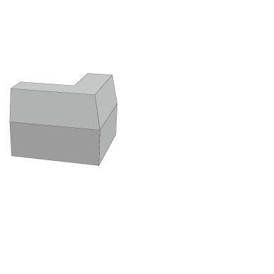

Farbton

anthrazit, grau

Oberfläche

gewaschen, glatt, rau, wassergestrahlt

Sonderform

Eckstück, Kurvenstein, Übergangsstein

Werkstoff

Beton

Breite (mm)

80,00 - 300,00

Höhe (mm)

220,00 - 250,00

Länge (mm)

250,00 - 1.000,00

Winkel (Grad)

90,00